Dikke portemonnee !
En ….dan is er weer een ‘buurtfeest’.
Iedereen is weer uitgenodigd en de ‘kosten’ worden gezamenlijk gedragen.
Ik kan niet – vanwege een concert – maar….de ‘andere helft’ is wel vertegenwoordigd.
Wel verlaat zij vroegtijdig het ‘feest’ !
Er zijn dus ‘kosten’ gemaakt.
Een ‘maand’ nadien ligt er een briefje in de bus om wel eventjes - zegge en schrijve - 3,80 Euro over te maken.
Dat zijn onze ‘buren’ met een dikke portemonnee !
de Lentheweg
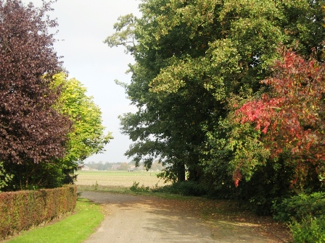
Wel een mooie weg om aan te wonen……………..

